Руководство пользователя
- Визуальное представление сайта
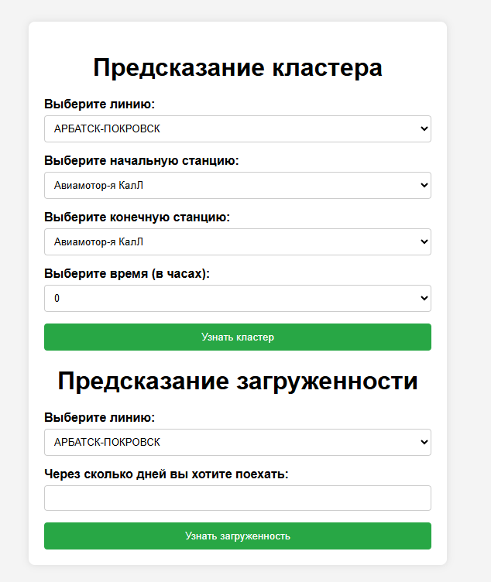
Одностраничный сайт, на котором представлена одна форма, демонстрирующая работу моделей машинного обучения для оценки маршрутов метро.

- Описание операций
- Пользователь может получить кластер (класс) маршрута, выбрав в соответствующих полях линию метро, начальную и конечную станции, а также время поездки.
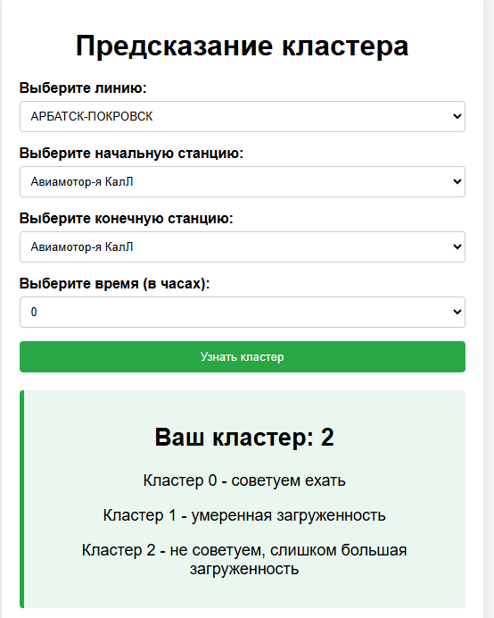
При нажатии на кнопку “Узнать кластер” пользователь получает предсказанный кластер и описание всех кластеров.

- Пользователь может получить среднюю загруженность станции (кол-во человек) через определённое кол-во дней, выбрав в соответствующих полях линию метро и кол-во дней, через которое нужно получить загруженность.
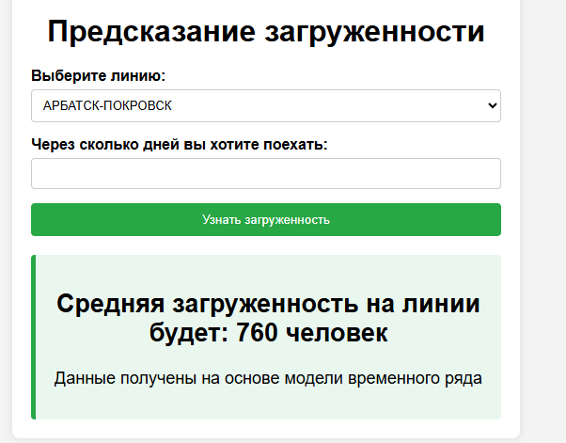
При нажатии на кнопку “Узнать загруженность” пользователь получает предсказанную загруженность.

- Во время работы могут возникать ошибки, которые будут отображаться так:
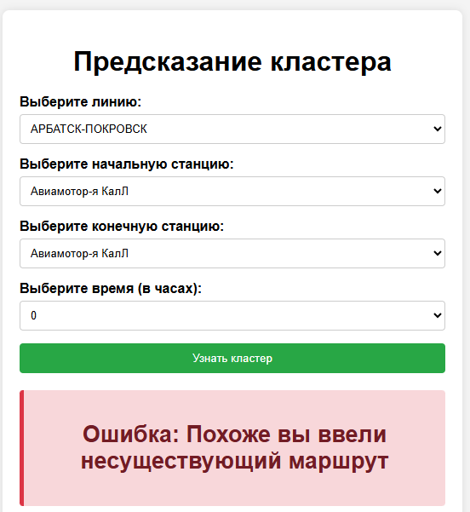
- Одновременно предсказание кластера и загруженность пользователь получить не может. Отображаться будет то, что пользователь выбирал последним (“Узнать кластер” или “Узнать загруженность”).

- Расположение сайта
http://127.0.0.1:5000/ - запускается локально

